- Le compte est bon
Utilise les 4 opérations pour constituer le nombre demandé. Tu n’es pas obligé d’utiliser tous les nombres mais chaque nombre n’est utilisable qu’une fois.
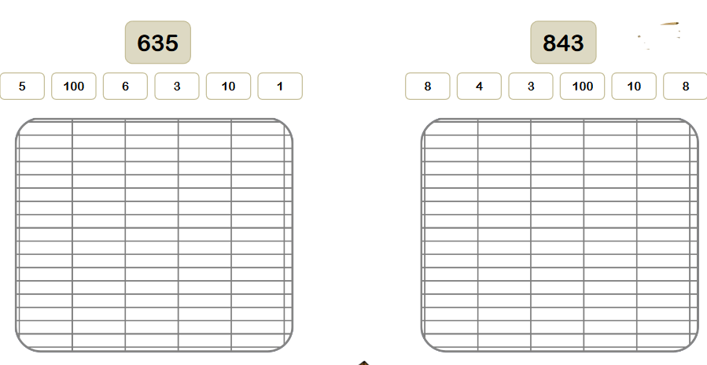

- Les calculs . Nombres décimaux : Effectue les calculs suivants
3,564 + 56,5 = | 159 - 17,6 = | 4,019 + 3,5 + 128,7 = | 15,4 x 31 = | 9657 : 7 =

- Les nombres décimaux.
Complète le tableau suivant en prenant modèle sur la première ligne.
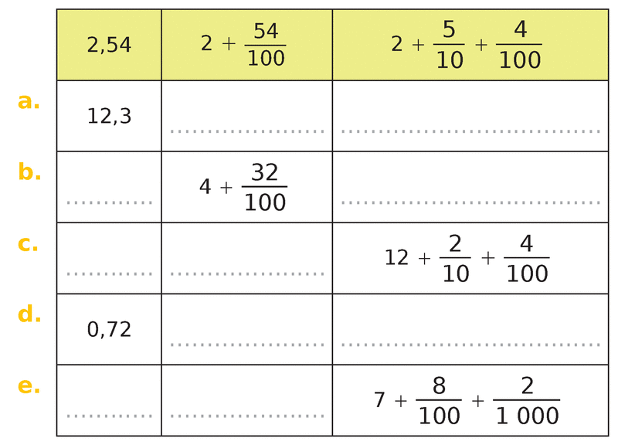

Compare et mets le signe < ou > ou =
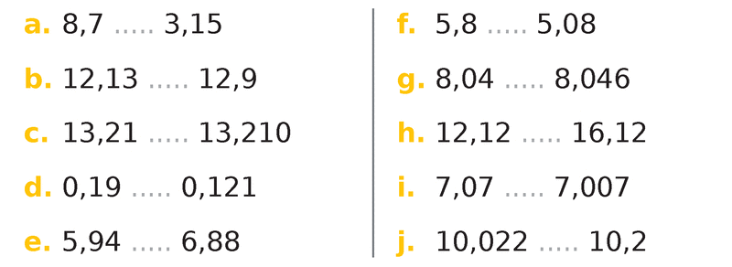

- Espace
Exercice 1. En t’aidant du dessin et du plan, réponds aux questions suivantes.
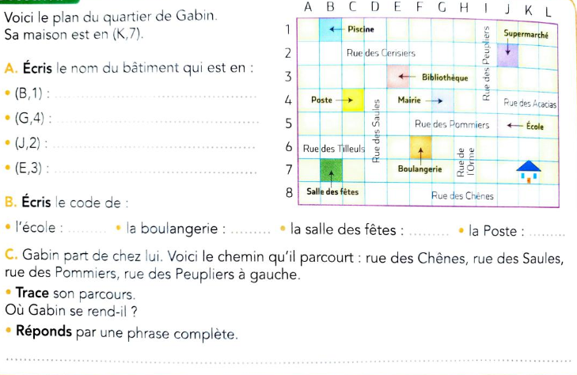

Pour faire une tarte aux myrtilles, Sarah a besoin de :
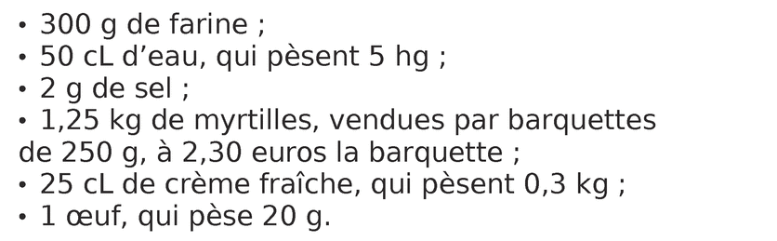
Combien de barquette de myrtilles doit-elle acheter et combien cela lui coûte-t-il ?

Travail à rendre

